UBND XÃ DIÊN THỌ
TRƯỜNG TH&THCS DIÊN TÂN

BẢN TIN HỘI KHỎE PHÙ ĐỔNG CẤP TRƯỜNG
NĂM HỌC 2025-2026
“SỨC HÚT TỪ PHONG TRÀO THỂ THAO HỌC ĐƯỜNG”
Nhằm góp phần thúc đẩy phong trào tập luyện, thi đấu thể thao của học sinh toàn trường và thực hiện mục tiêu giáo dục toàn diện trong nhà trường, Trường TH&THCS Diên Tân đã tổ chức thành công Hội khỏe Phù Đổng (HKPĐ) cấp trường năm học 2025-2026.
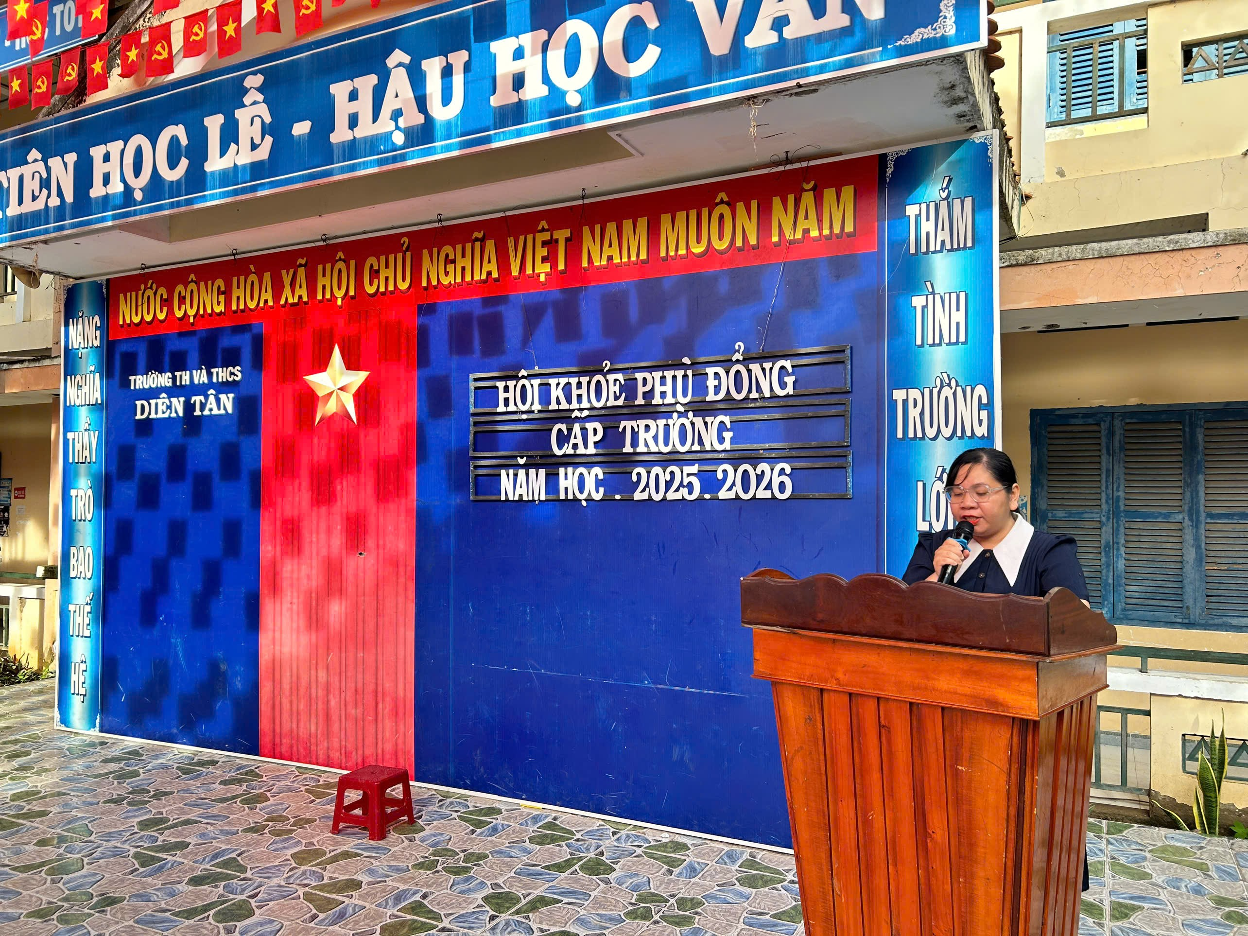
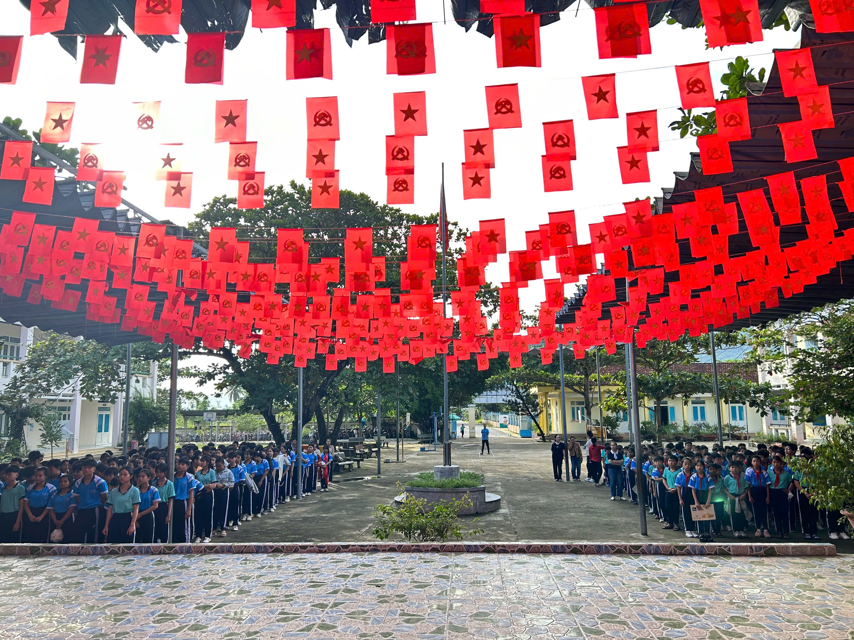
Hội khỏe diễn ra từ ngày 06/10/2025 đến ngày 18/10/2025 trong không khí vui tươi, đoàn kết và đảm bảo an toàn. Hoạt động đã thu hút đông đảo học sinh hai cấp Tiểu học và Trung học cơ sở tham gia, mang đến ngày hội thể thao sôi nổi.
Trong kỳ Hội khỏe Phù Đổng lần này, nhà trường đã tổ chức cho học sinh 2 cấp thi đấu, tranh tài ở 5 môn thể thao: Điền kinh, Cầu lông, Cờ Vua, Bóng đá, Kéo co.
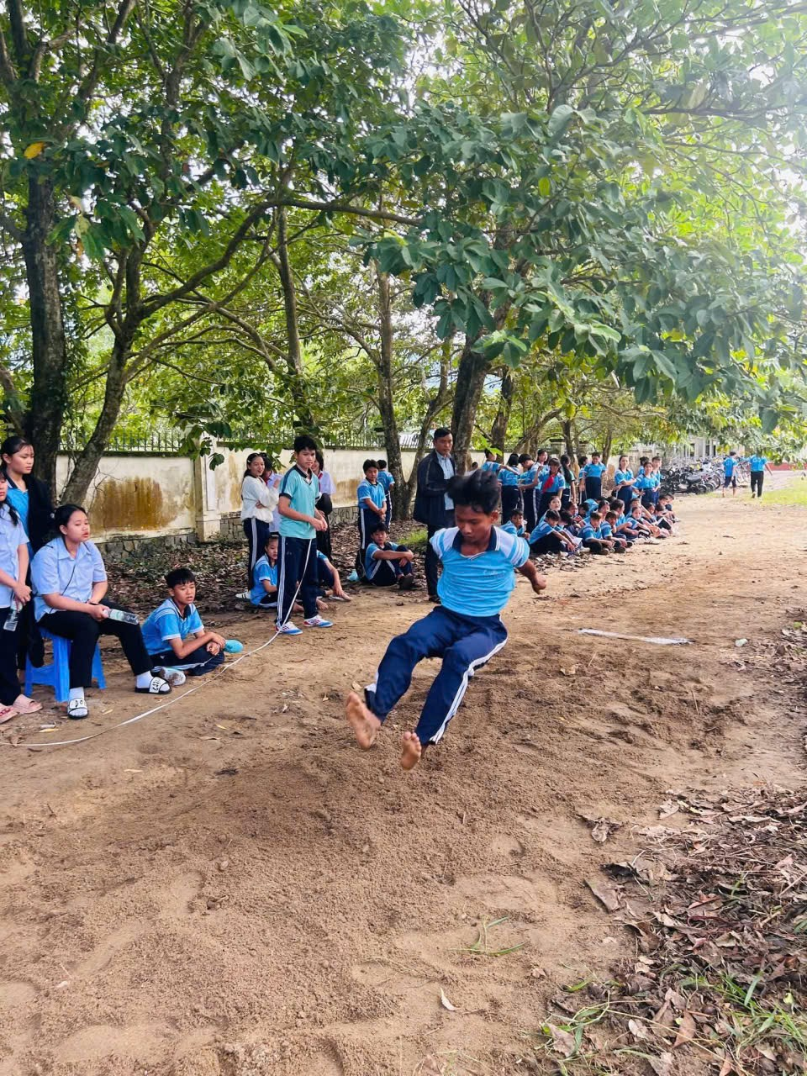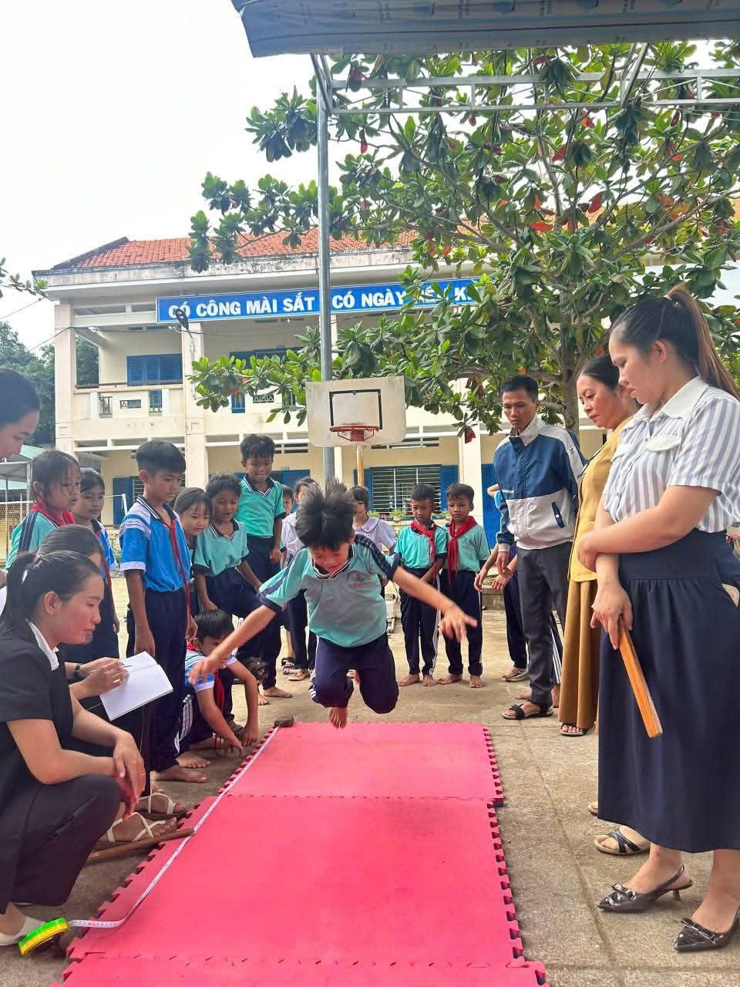
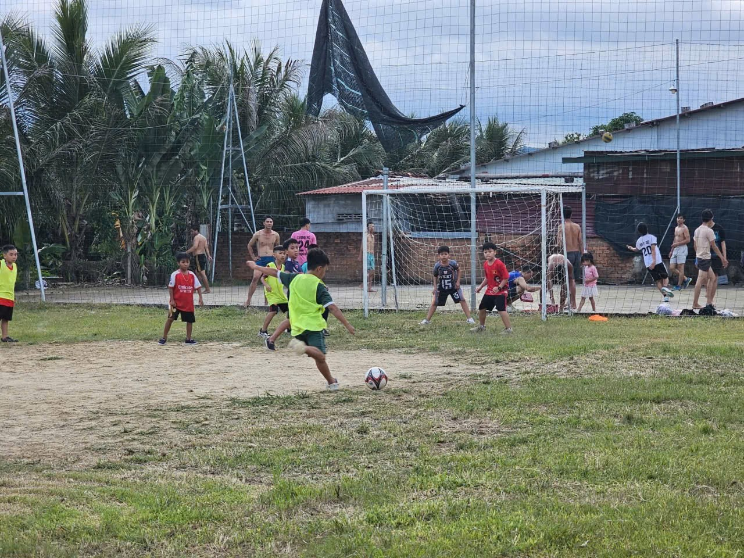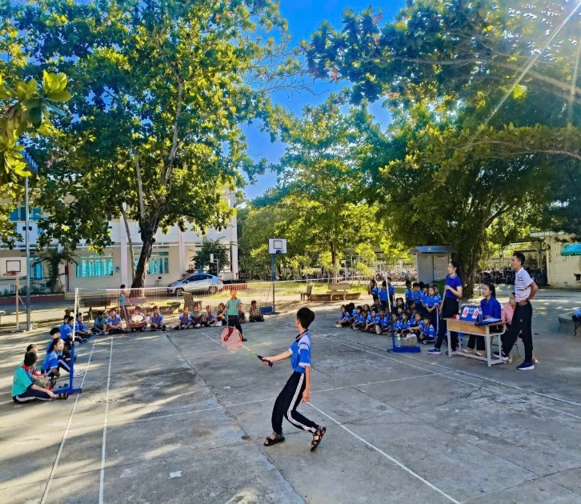
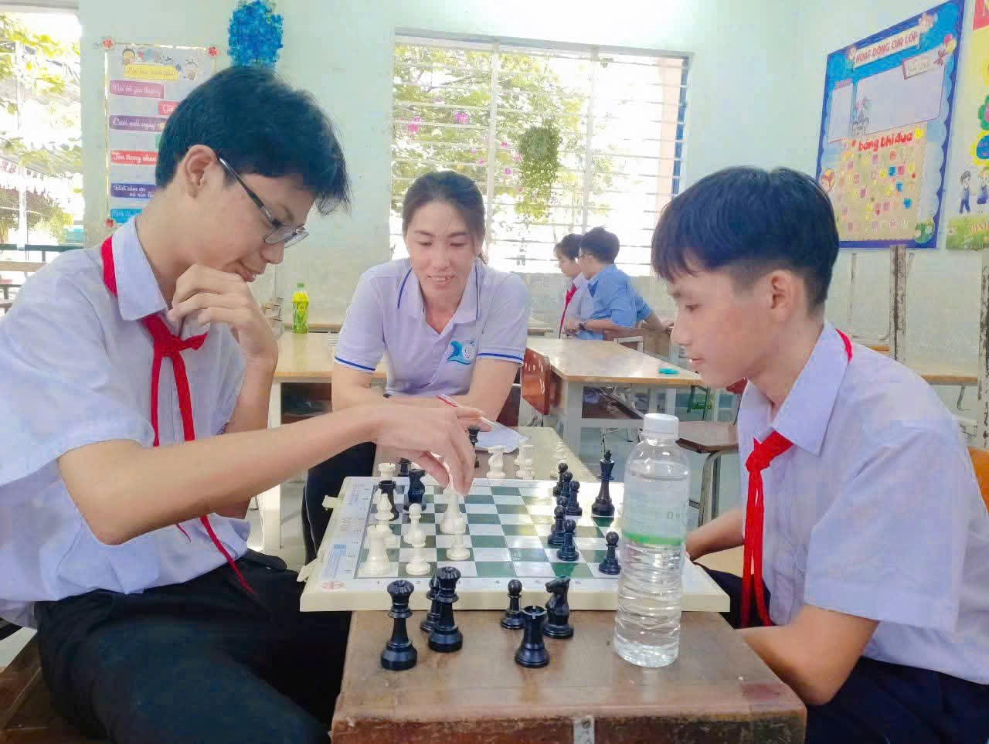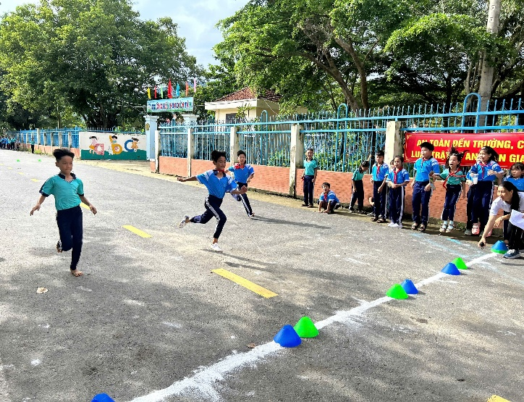
Sau 13 ngày tranh tài sôi nổi, với tinh thần quyết tâm và nỗ lực hết mình, các vận động viên nhí đã mang đến những trận đấu gay cấn, quyết liệt, nhất là ở các môn đối kháng tập thể như Bóng đá và Kéo co.
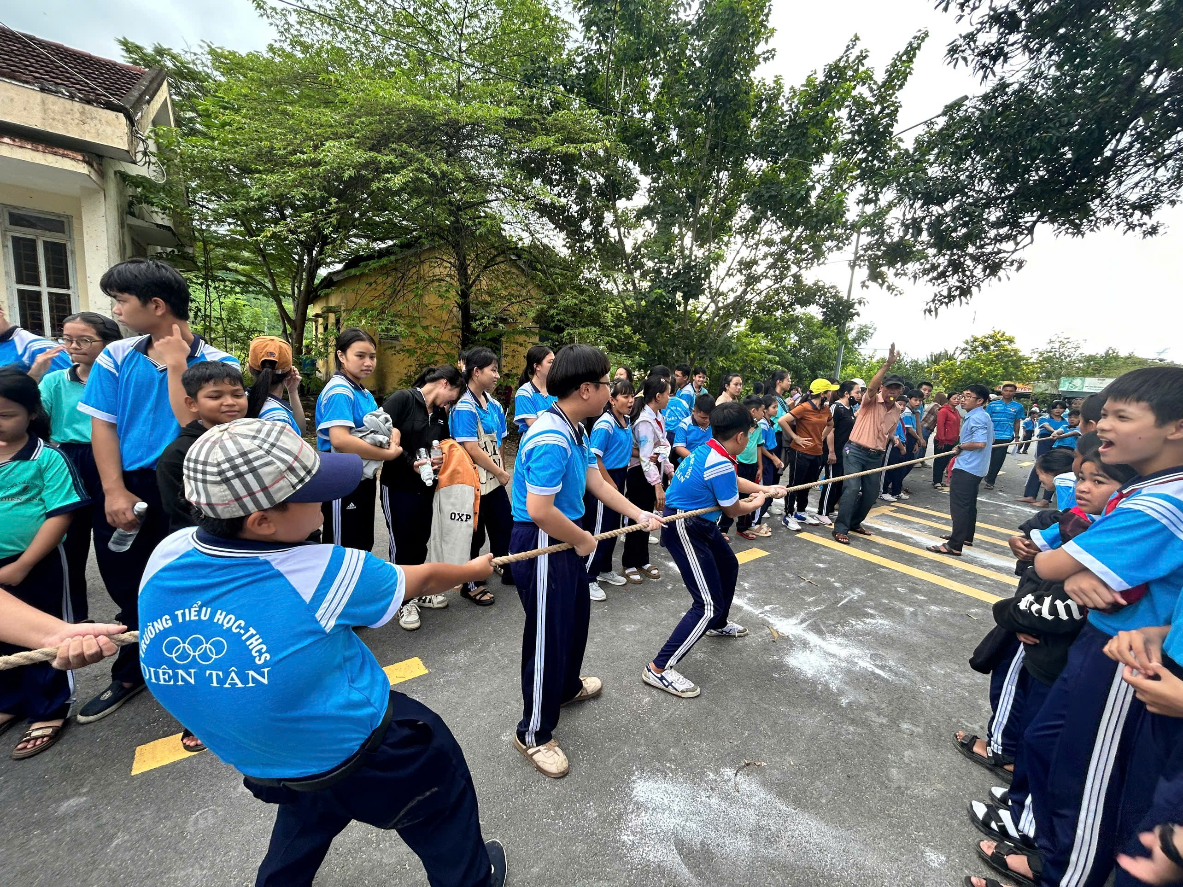

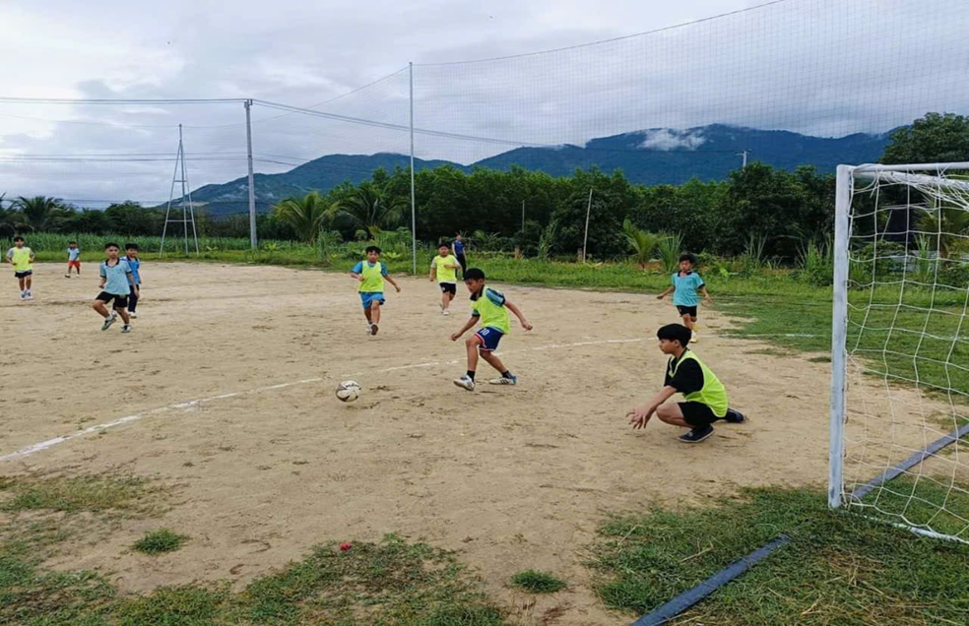
Thành công tốt đẹp của HKPĐ năm học 2025-2026 có được là nhờ sự quan tâm của Lãnh đạo nhà trường, giáo viên chủ nhiệm các lớp; sự hỗ trợ nhiệt tình từ phía cha mẹ học sinh, và đặc biệt là sự phấn đấu, rèn luyện của chính các em học sinh.
Vào sáng ngày 18/10/2025, nhà trường đã tổ chức bế mạc và trao thưởng cho các em học sinh đạt thành tích cao ở các bộ môn.
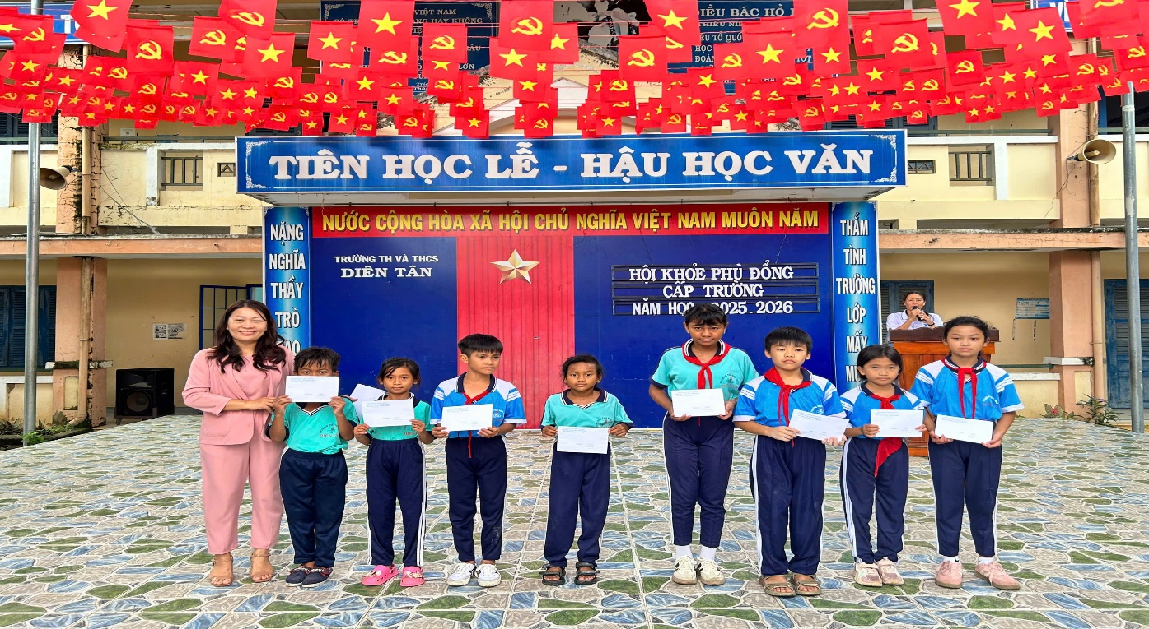
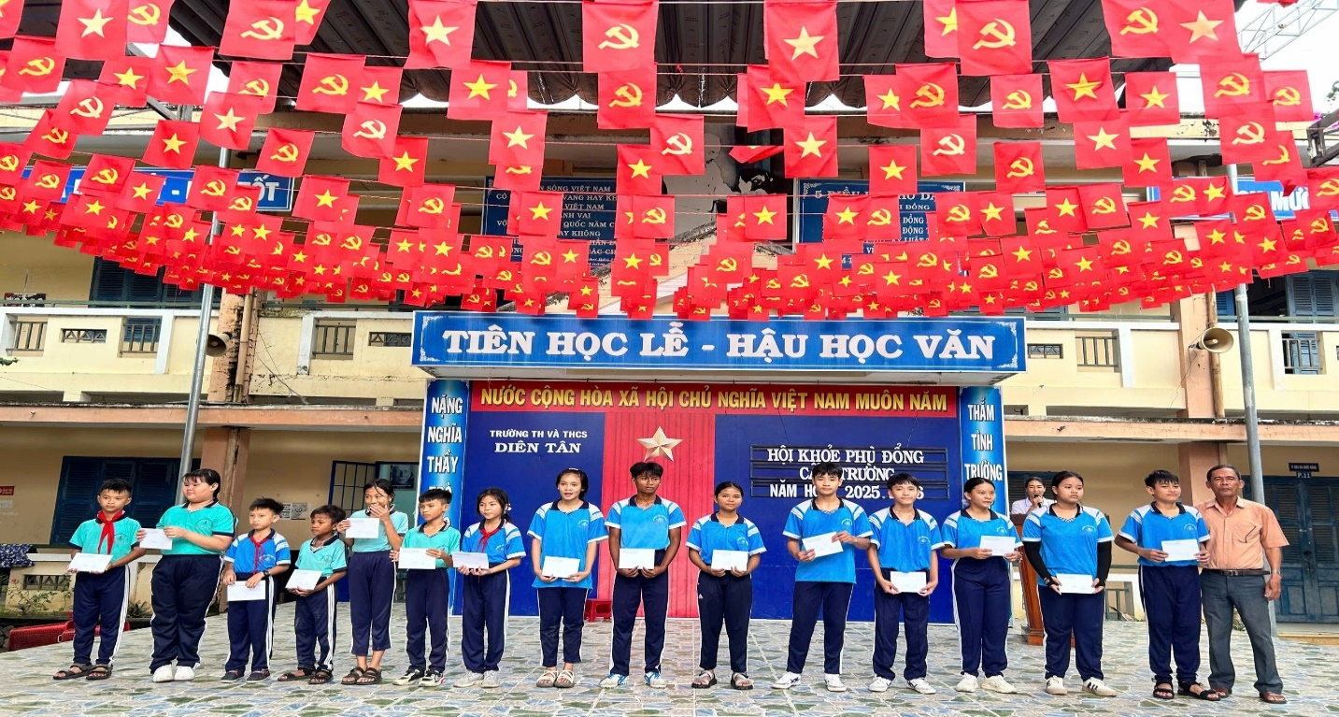
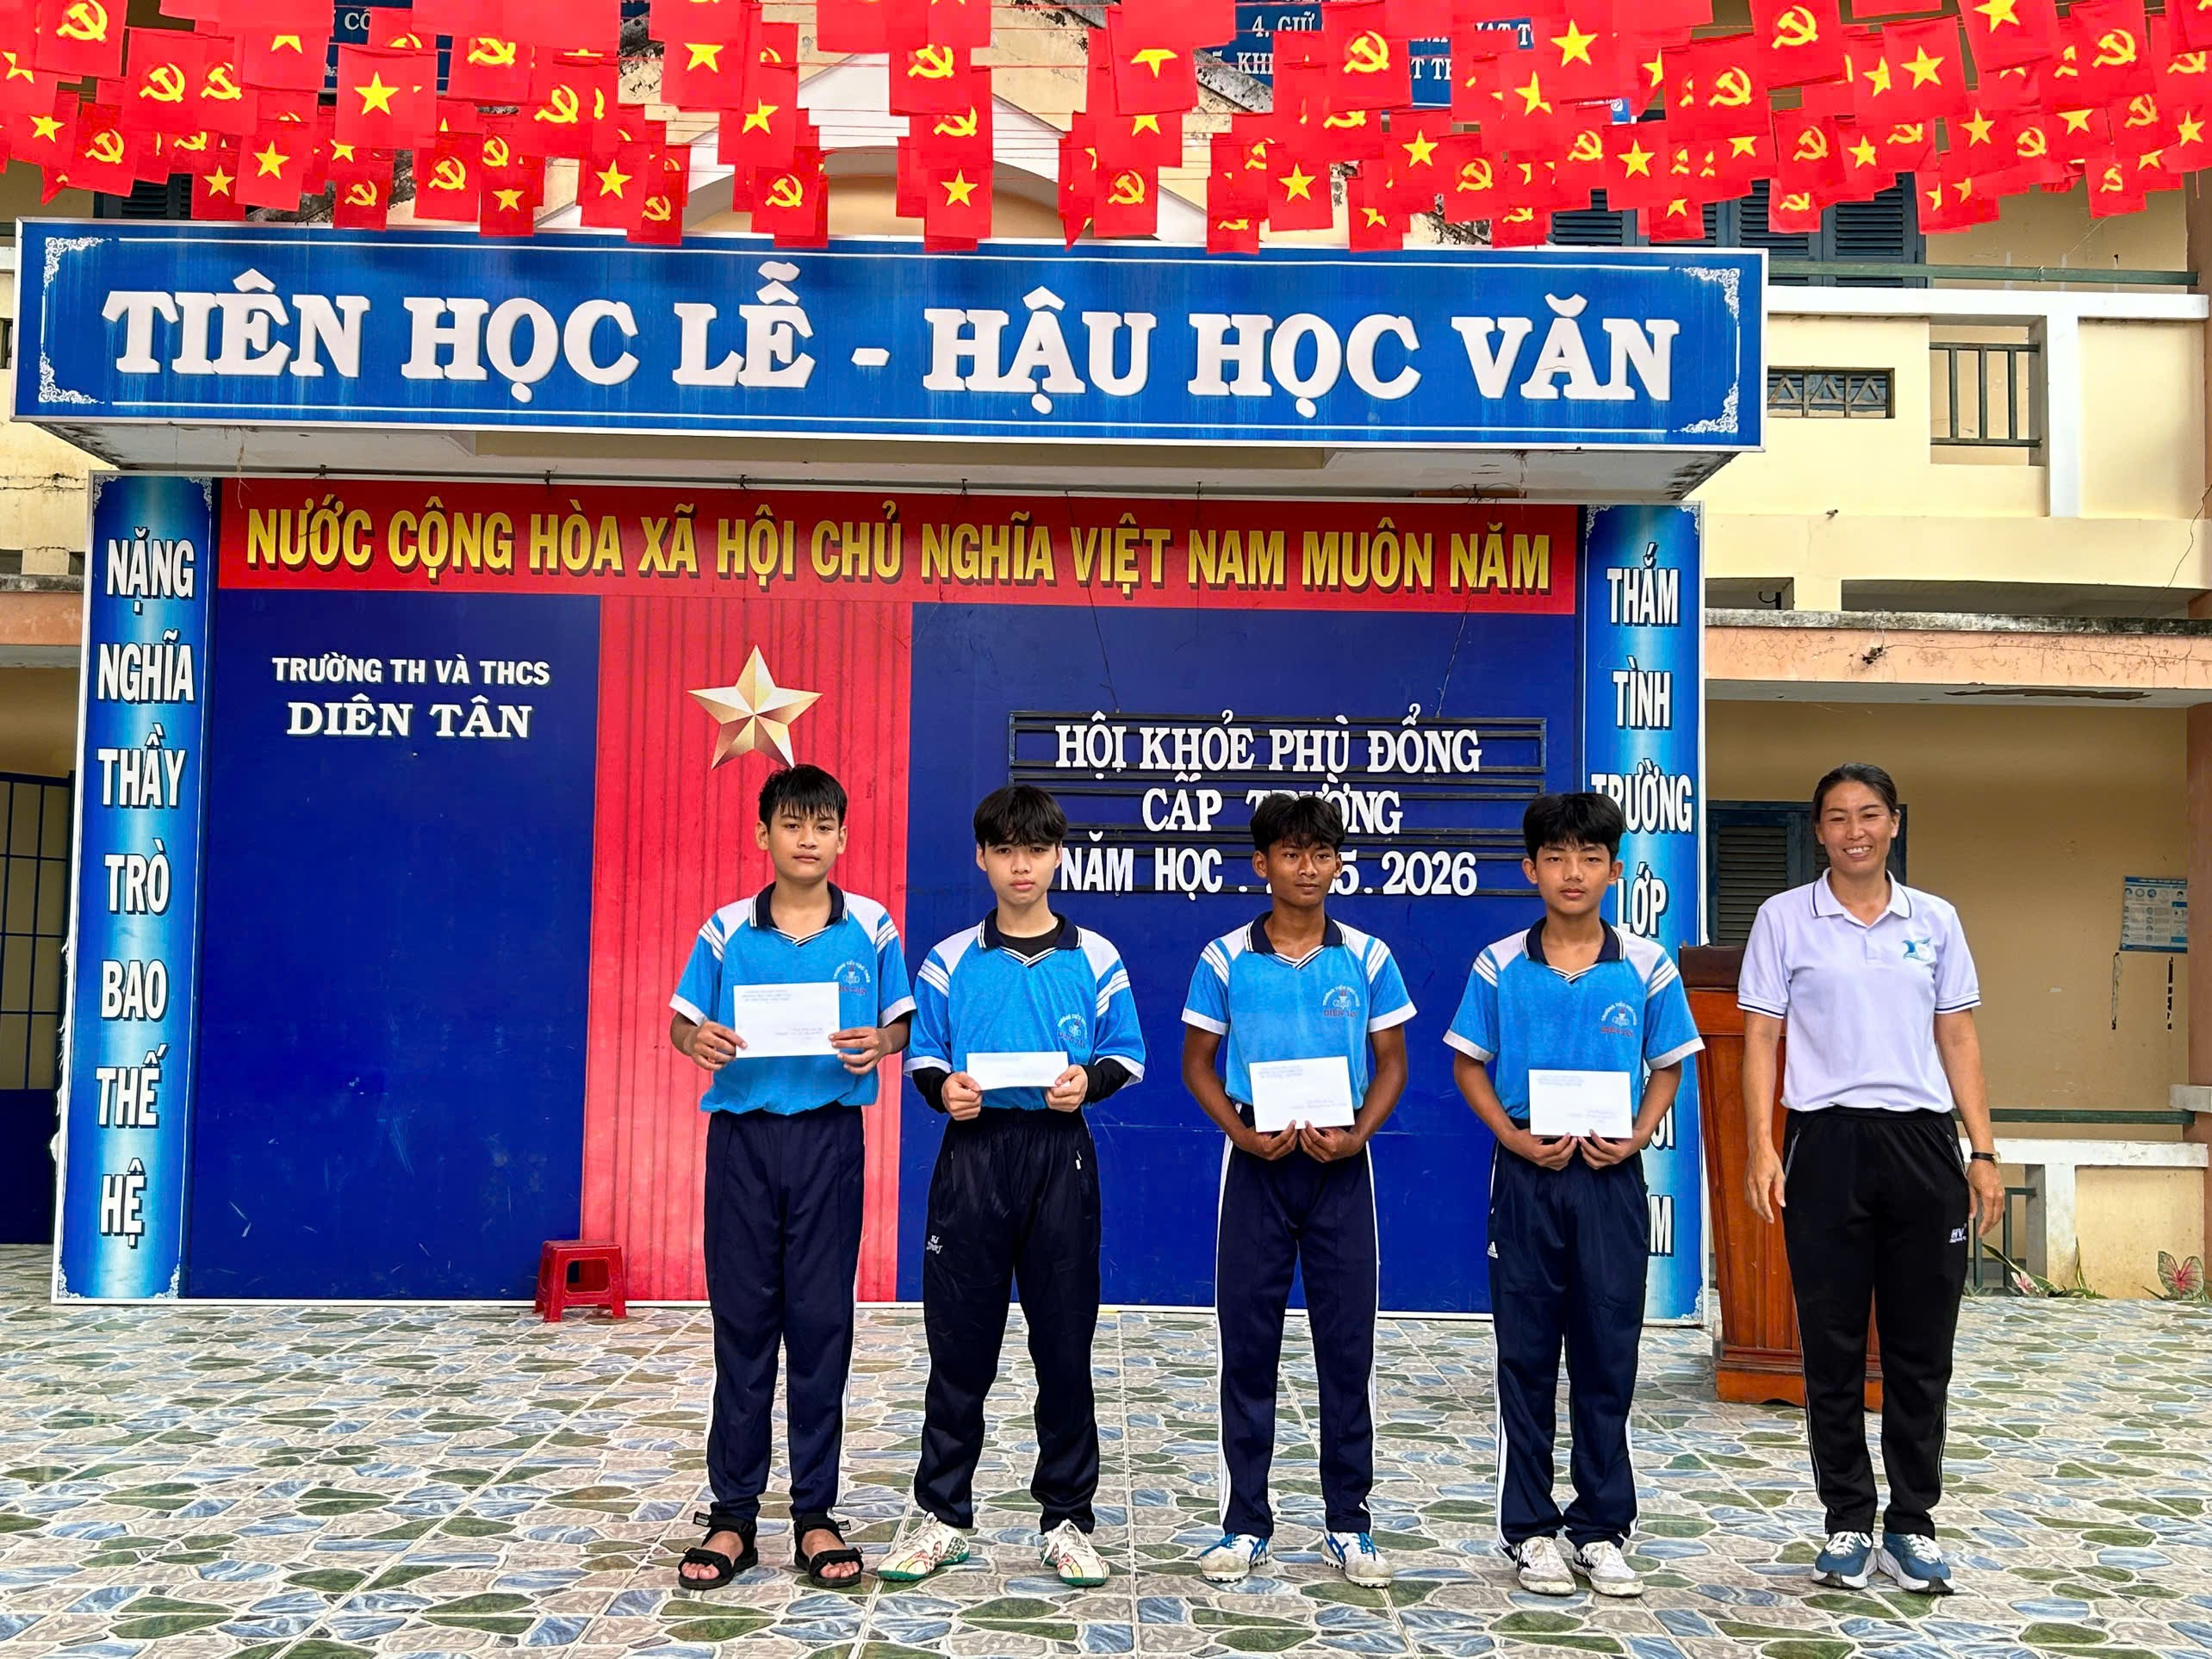
HKPĐ cấp trường của Trường TH&THCS Diên Tân năm học 2025-2026 đã khép lại, nhưng đã để lại ấn tượng sâu sắc về tinh thần thể thao cao thượng, đoàn kết và khẳng định việc rèn luyện thể chất trong nhà trường là vô cùng quan trọng và cần thiết. Chúc mừng thành công của Hội khỏe!

